XXXXXXXXXX

**Shushan**

**Lennart**

Fragenkatalog

Zusammenfassung zur Prüfungsvorbereitung

(KEINE QUELLENANGABEN: NICHT FÜR DIE PUBLIKATION BESTIMMT!)

Studiengang XXXXXXXXXX an der

Ostfalia Hochschule für angewandte Wissenschaften

– Hochschule Braunschweig/Wolfenbüttel

Dozent: Prof. XXXXXXXXXXXXXX

Prüfung voraussichtlich am XX.XX.2021 um XX:00 Uhr in XXXXX.

Inhaltsverzeichnis

1 Einführung 6

1.1 Erläutern Sie den Aufbau der betrieblichen Informationssystempyramide. 6

1.2 Ordnen Sie ERP-Systeme in diesen Kontext ein. 7

1.3 Erläutern Sie den Unterschied zwischen Administrations- und Dispositionssystemen. Geben Sie jeweils ein Beispiel an. 7

1.4 Welche Formen der Integration können bzgl. Der Informationssysteme unterschieden werden? Nennen Sie jeweils ein Beispiel. 7

1.5 Skizzieren Sie die Basisarchitektur von ERP-Systemen. 8

1.6 Nennen Sie typische Module eines ERP-Systems. Welche Module lassen sich einfacher standardisieren? Geben Sie eine kurze Begründung. 8

1.7 Welche Ergänzungen zu den klassischen ERP-Systemen haben zur SAP Business Suite geführt? 8

2 ERP und APS 9

2.1 Finanz- und Rechnungswesen 9

2.1.1 Charakterisieren Sie kurz das externe und interne Rechnungswesen. 9

2.1.2 Welche Berichte gehören zum externen Rechnungswesen? 9

2.1.3 Was ist eine Bilanz? 9

2.1.4 Ist es sinnvoll, Controlling-Systeme in ERP-Systeme zu integrieren? Begründen Sie kurz. 9

2.1.5 Welche Vorteile bietet ein Cloud Service im Vergleich zu klassischen IT-Lösungen im Bereich Rechnungswesen für kleine und mittlere Unternehmen? 9

2.1.6 Was versteht man unter einem Buchungskreis? Worin besteht der Zusammenhang zu Mandanten? 10

2.1.7 Was ist ein Beleg im betrieblichen Rechnungswesen? Welche Belege werden bei der Buchung einer Warenbewegung im SAP-System erzeugt? 10

2.1.8 Was passiert bei einer Stornierung einer Buchung mit den betroffenen Belegen? 11

2.1.9 Nennen Sie alle relevanten Daten für die Durchführung einer Produktkostenkalkulation. 11

2.2 Vertrieb und Forecasting 11

2.2.1 Nennen Sie typische Funktionen des Vertriebs. 11

2.2.2 Nennen Sie typische Funktionen eines Customer Relationship Management Systems. 11

2.2.3 Was sind typische graphische Muster, die im Forecasting auftreten, und durch welche Gegebenheiten können diese auftreten? 11

2.2.4 Nennen Sie drei Vorteile für den Einsatz von Softwarelösungen für die Durchführung eines Forecastings. 11

2.2.5 Klassifizieren Sie quantitative Prognoseverfahren. 11

2.2.6 Erläutern Sie die drei Komponenten von Zeitreihen. 11

2.2.7 Erläutern Sie die Grundidee der exponentiellen Glättung. 11

2.2.8 Skizzieren Sie das allgemeine Vorgehen des Forecastings in der Absatzplanung. 11

2.3 Aggregierte Gesamtplanung und Produktionsplanung 12

2.3.1 Was versteht man unter einem Advanced Planning System? 12

2.3.2 Skizzieren Sie die Supply Chain Planning Matrix. 12

2.3.3 Erläutern Sie die Begriffe mrp und MRP II. Stellen Sie auch den Bezug zu ERP-Systemen her. 12

2.3.4 Erläutern Sie den Ablauf von Produktionsplanungssystemen (PPS). 12

2.3.5 Was ist das Ziel bzw. Ergebnis der Produktionsprogrammplanung? 12

2.3.6 Definieren Sie für die Produktionsprogrammplanung das mathematische Optimierungsproblem (Zielfunktion und Nebenbedingungen). Was bedeuten die jeweiligen Nebenbedingungen? 12

2.3.7 Was versteht man unter Sekundärbedarf? 12

2.3.8 Welche Lagerhaltungspolitiken sind in ERP-Systemen typischerweise hinterlegt? 12

2.3.9 Wie definiert sich der disponible (bzw. virtuelle) Bestand im Vergleich zum physischen Lagerbestand? 12

2.3.10 Erläutern Sie den Planungsablauf bei bedarfsgesteuerter Materialdisposition (mrp). 12

2.3.11 Was ist der Unterschied zwischen dem Fertigungsstufenverfahren und dem Dispositionsstufenverfahren? Nennen Sie einen Nachteil dieser Verfahren. 12

2.3.12 Wozu dient die Durchlaufterminierung? In welchen Schritten erfolgt diese? 12

2.4 Tourenplanung 12

2.4.1 Zu welchen anderen betrieblichen Informationssystemen hat die Tourenplanung Schnittstellen? 12

2.4.2 Nennen Sie mögliche Restriktionen, die im Kontext von Tourenplanungsproblemen auftreten können. 12

2.4.3 Welche Typen von Heuristiken lassen sich (für das Travelling Salesman Problem) unterscheiden? 12

2.4.4 Erläutern Sie das 2-Opt-Verfahren an einem Beispiel. 12

2.4.5 Erläutern Sie das Sweep-Verfahren. 12

2.4.6 Erläutern Sie das Savings-Verfahren. 12

3 Workflow-Management-Systeme 13

3.1 Skizzieren Sie das ARIS-Haus. 13

3.2 Wie lassen sich Funktionen spezifizieren? Nennen Sie Beispiele. 13

3.3 Was ist ein Geschäftsprozess? 13

3.4 Nennen Sie Typen von Gateways. 13

3.5 Wie werden Organisationseinheiten unter BPMN abgebildet? 13

3.6 Beschreiben Sie grob, was ein Workflow ist. 13

3.7 Welche Geschäftsprozesse sind für die Unterstützung durch Workflow Management Systeme prinzipiell geeignet? 13

3.8 Was wird benötigt, um aus einem Geschäftsprozessmodell ein Workflow-Modell zu entwickeln? 13

3.9 Welche Komponenten von Workflow-Management-Systemen dienen der Unterstützung von Workflows? 13

3.10 Was ist eine Process Engine? 13

3.11 Wozu dient das Workflow-Monitoring? 13

4 Business Intelligence 14

4.1 Was versteht man unter Business Intelligence? 14

4.2 Was sind die Ziele des Einsatzes von Business Intelligence Systemen? Nennen Sie den Zusammenhang zu individuellen Informations- und Entscheidungsprozessen. 14

4.3 Wie unterscheiden sich Transaktionssysteme und Analysesysteme bzgl. der Datenbankzugriffe? 14

4.4 Erläutern Sie das Data Warehouse Konzept. Nennen Sie Ziele des Aufbaus entsprechender Systeme. 14

4.5 Nennen Sie Anforderungen an Data-Warehouse-Daten. 14

4.6 Nennen Sie Transformationsregeln bzw. -funktionalitäten im ETL-Prozess. 14

4.7 Was ist On-Line Analytical Processing? 14

4.8 Nennen Analysefunktionalitäten auf Basis von Konsolidierungsebenen im Kontext von OLAP. 14

5 Supply Chain Collaboration 15

5.1 Standortplanung 15

5.1.1 Nennen Sie die Hauptfaktoren der Standortplanung. 15

5.1.2 Was ist das Steiner-Weber-Problem? 15

5.1.3 Was versteht man unter einem Covering Location Problem? Definieren die das Problem als mathematisches Optimierungsproblem. 15

5.2 Supply Chain Simulation 15

5.2.1 Was sind die Ziele der Supply Chain Simulation? Grenzen Sie mögliche Ergebnisgrößen von denen einer reinen Optimierung ab. 15

5.2.2 Was sind die wesentlichen Bestandteile eines Supply Chain Simulationsmodells? Nennen Sie die wesentlichen Daten, die zum Aufbau eines solchen Modells benötigt werden. 15

5.3 Supply Chain Collaboration 15

5.3.1 Was versteht man unter E-Commerce? 15

5.3.2 Nennen Sie die Phasen von Markttransaktionen. 15

5.3.3 Was sind die gängigsten Interaktionsbeziehungen (Arten) des E-Commerce? 15

5.3.4 Was sind die gängigsten Interaktionsbeziehungen (Arten) des E-Commerce? 15

5.3.5 Was soll durch die Supply Chain Collaboration erreicht werden und was sind mögliche Hindernisse dabei? 15

5.3.6 Wofür steht CPFR im Kontext von Supply Chain Collaboration? Skizzieren Sie die vier Phasen. 15

5.4 EDI 15

5.4.1 Nennen sie zwei verbreitete EDI-Standards (Europa / USA). 15

5.4.2 Was muss getan werden, wenn zwischen zwei Unternehmen Daten über EDI ausgetauscht werden sollen, diese aber unterschiedliche Standards benutzen? 15

5.4.3 Was versteht man unter WebEDI? 15

5.4.4 Nennen Sie Vor- und Nachteile des Einsatzes von EDI. 15

5.4.5 Ein Großunternehmen möchte EDI einsetzen, um mehrere Partner, alles kleiner Unternehmen, anzubinden. Welche Art von EDI-Lösung sollte eingesetzt werden? Nennen Sie Gründe für Ihre gewählte Lösung. 15

# Einführung

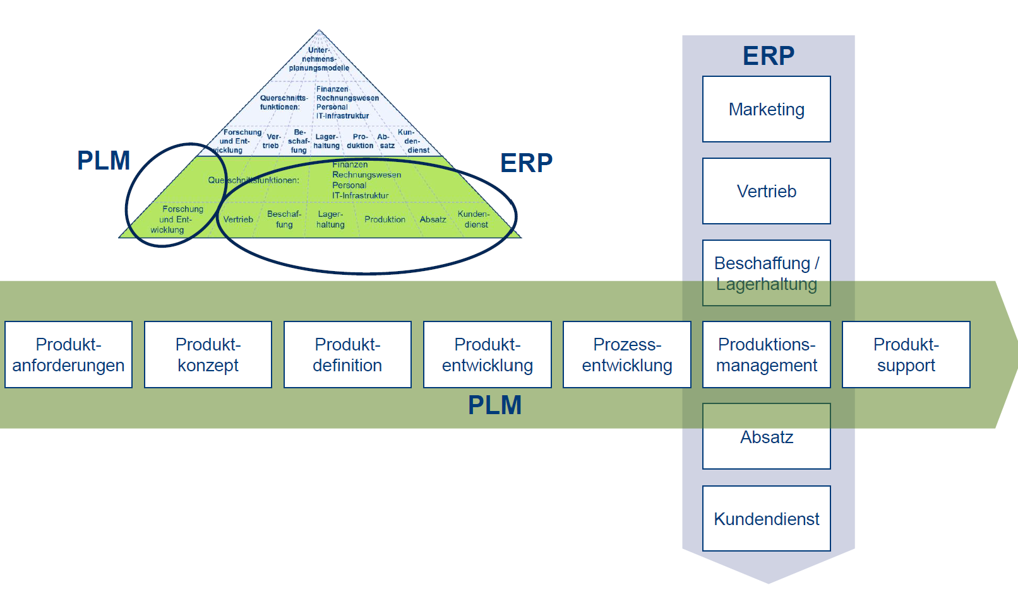

## Erläutern Sie den Aufbau der betrieblichen Informationssystempyramide.

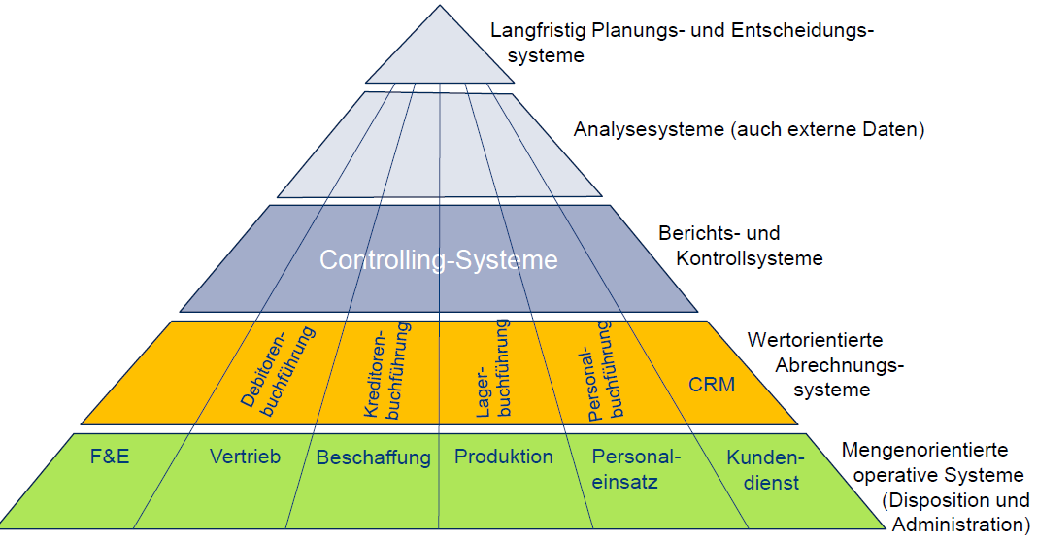

## Ordnen Sie die folgenden Systeme bzw. Begriffe in die Informationssystempyramide ein: Analysesysteme, Berichtsysteme, mengenorientierte operative Systeme sowie wertorientierte Abrechnungssysteme. Ordnen Sie zudem ERP-Systeme in diesen Kontext ein.

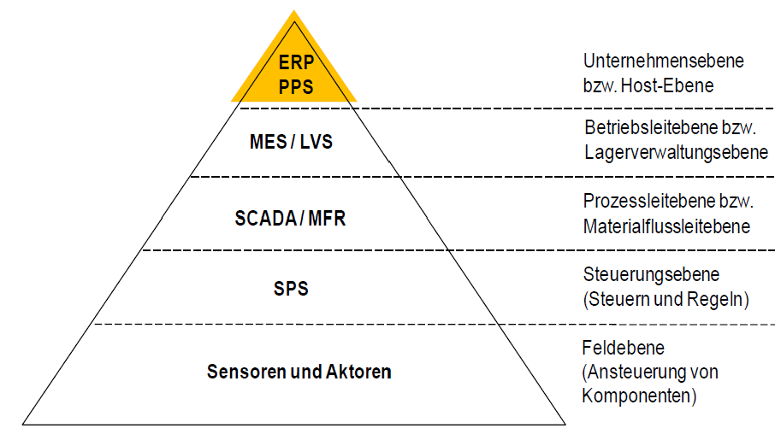

* **Analysesysteme** beziehen oftmals externe Daten ein und dienen der methodisch gestützten Auswertung dieser (siehe auch Business Intelligence-Lösungen einschließlich Data Mining).

* **Berichts- und Abfragesysteme** erlauben die einfache Auswertung von Daten und die Präsentation der Ergebnisse als Reports, auch als Management Information-Systemen (MIS) bezeichnet.
* **Berichtsysteme, mengenorientierte operative Systeme**

1. Administrationssysteme dienen der Verwaltung und Verarbeitung von Massendaten.
   * + - Beispiele
2. Verwaltung von Personaleinsatzzeiten
3. Buchführung
4. die Kontoführung bei Kreditinstituten, usw.
   * + - Hauptziel ist die Rationalisierung der Massendatenverarbeitung
5. Dispositionssysteme dienen der Steuerung kurzfristiger, gut strukturierter Abläufe innerhalb des Betriebs und damit der Vorbereitung kurzfristiger dispositiver Entscheidungen, vor allem auf der unteren und mittleren Führungsebene.

* **Wertorientierte Abrechnungssysteme** begleiten die mengenorientierten Prozesse. Sie machen ihre betriebswirtschaftlichen Konsequenzen transparent.
* Beispiel: Anwendungsprogramm im Personalwesen

1. Die operative Ebene liefert die Daten zum täglichen Einsatz der einzelnen Mitarbeiter (Arbeitsbeginn, -ende, Überstunden,…)
2. Das Abrechnungssystem errechnet daraus z.B. das Gehalt.

## Erläutern Sie den Unterschied zwischen Administrations- und Dispositionssystemen. Geben Sie jeweils ein Beispiel an.

* Administrationssysteme dienen der Verwaltung und Verarbeitung von Massendaten.
  + Buchführung
  + Verwaltung von Personaleinsatzzeiten
  + die Kontoführung bei Kreditinstituten, usw.
* Dispositionssysteme dienen der Steuerung kurzfristiger, gut strukturierter Abläufe innerhalb des Betriebes
  + Außendienststeuerung im Vertrieb
  + Tourenplanung der Kundenbelieferung
  + Bestellwesen im Handel
* Materialbeschaffung in der Fertigung
* Werkstattsteuerung in der Fertigung

## Welche Formen der Integration können bzgl. Der Informationssysteme unterschieden werden? Nennen Sie jeweils ein Beispiel.

* Prozessintegration, Nutzung eines umfassenden Anwendungssystem
  + Workflow Management System
* Datenintegration, Nutzung einer einheitlichen Datenbasis
  + Datenbank Management System

vertikal: Verschiedenen Stufen vereinen (ERP da Mengen- und Werorientiert vereint)

horizontal: Verschiedenen Bereiche einer Ebenen vereinen (ERP da alle Bereiche von Mengen)

## Skizzieren Sie die Basisarchitektur von ERP-Systemen.

## Nennen Sie typische Module eines ERP-Systems. Welche Module lassen sich einfacher standardisieren? Geben Sie eine kurze Begründung.

Neutrale Anwendungen lassen sich aufgrund rechtlicher Vorgaben einfacher standardisieren, z.B. in der Finanzbuchhaltung.

* Finanz- und Rechnungswesen
* Personalwirtschaft
* Materialwirtschaft
* Produktion
* Vertrieb

## Welche Ergänzungen zu den klassischen ERP-Systemen haben zur SAP Business Suite geführt?

* Supplier Relationship Management (SRM)
  + Deckt die Beschaffung von Procure-to-Pay und die kollaborative Servicebeschaffung ab
* Customer Relationship Management (CRM)
  + Konzentriert sich auf Vertrieb und Marketing
* Supply Chain Management (SCM)
  + Konzentriert sich auf Geschäftsplanung, Logistik und Auftragsabwicklung
* Elektronische Marktunterstützung (E-Market)
* Internet Portal
  + Direkter Zugang zu betrieblichen Informationssystemen über Webportale
* E-Commerce Anbindung

# ERP und APS

## Finanz- und Rechnungswesen

### Charakterisieren Sie kurz das externe und interne Rechnungswesen.

* Externes Rechnungswesen
  + Finanzbuchhaltung, planmäßige, vollständige und ordnungsgemäße Erhebung der Geschäftsvorfälle eines Unternehmens (Einkäufe, Verkäufe, Lagerung, Nutzung)
* Internes Rechnungswesen
  + Controlling (Kostenrechnung), dient der Informationsversorgung des Managements mit relevanten Informationen/Kennzahlen

### Welche Berichte gehören zum externen Rechnungswesen?

* Teil der Buchhaltung
  + U.a. Gewinn- / Verlustrechnung, Bilanz, Einnahmen-Überschussrechnung, Überblick über Vermögens-, Finanz- und Ertragslage

### Was ist eine Bilanz?

* Abschluss, der das Verhältnis des Vermögens und der Schulden darstellt

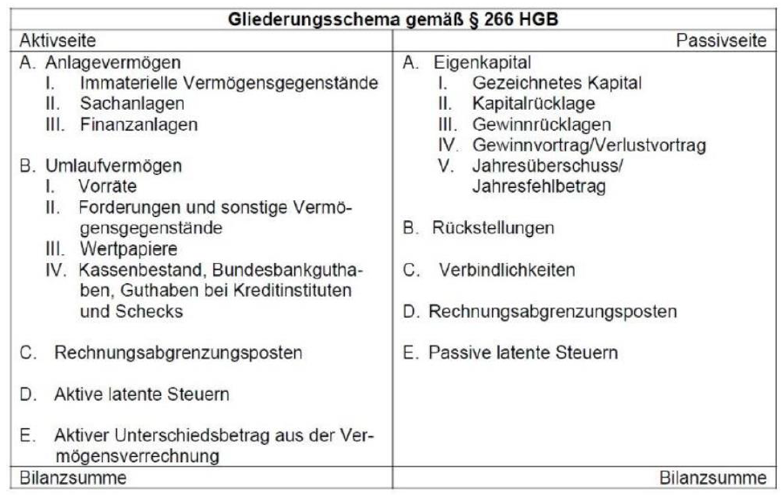

### Ist es sinnvoll, Controlling-Systeme in ERP-Systeme zu integrieren? Begründen Sie kurz.

* Ja, da im Unternehmen mit Hilfe des Controllings, also dem Beschaffen, der Aufbereitung und der Analyse von Daten, zentrale Entscheidungen durch die Geschäftsführung getroffen werden können.

### Welche Vorteile bietet ein Cloud Service im Vergleich zu klassischen IT-Lösungen im Bereich Rechnungswesen für kleine und mittlere Unternehmen?

* Kostenersparnis
  + Software-as-a-Service (SaaS), Leistungsumfang der Software kann individuell der Liquidität angepasst werden
  + Bei Instandhaltung und Aktualität der Software, da Serverwartung, Virenschutz, etc. vom Anbieter übernommen wird
* Skalierbarkeit
* Mobilität
  + Internetverbindung reicht, um auf Service zugreifen zu können
* Datenkompatibilität / Kommunikation
  + Kommunikation zwischen einzelnen Abteilungen einfacher, da jede auf die selben Daten zugreifen kann
  + Kein Problem mit unterschiedlicher Software
* Datensicherheit
  + Backups
  + Daten sind verteilt, auch bei Wartung dennoch stets abrufbar
* Service durch Anbieter

### Was versteht man unter einem Buchungskreis? Worin besteht der Zusammenhang zu Mandanten?

* Der Buchungskreis ist eine organisatorische Einheit des Rechnungswesens mit abgeschlossener Buchhaltung, der das Unternehmen aus Sicht der Finanzbuchhaltung gliedert
  + In einem Mandaten sind mehrere Buchungskreise möglich
* Der Mandant (Client) ist die höchste Hierarchieebene. Festlegungen, die auf dieser Ebene getroffen oder Daten, die auf dieser Ebene eingegeben werden, gelten für alle Buchungskreise und darüber hinaus auch für alle anderen Organisationsstrukturen.

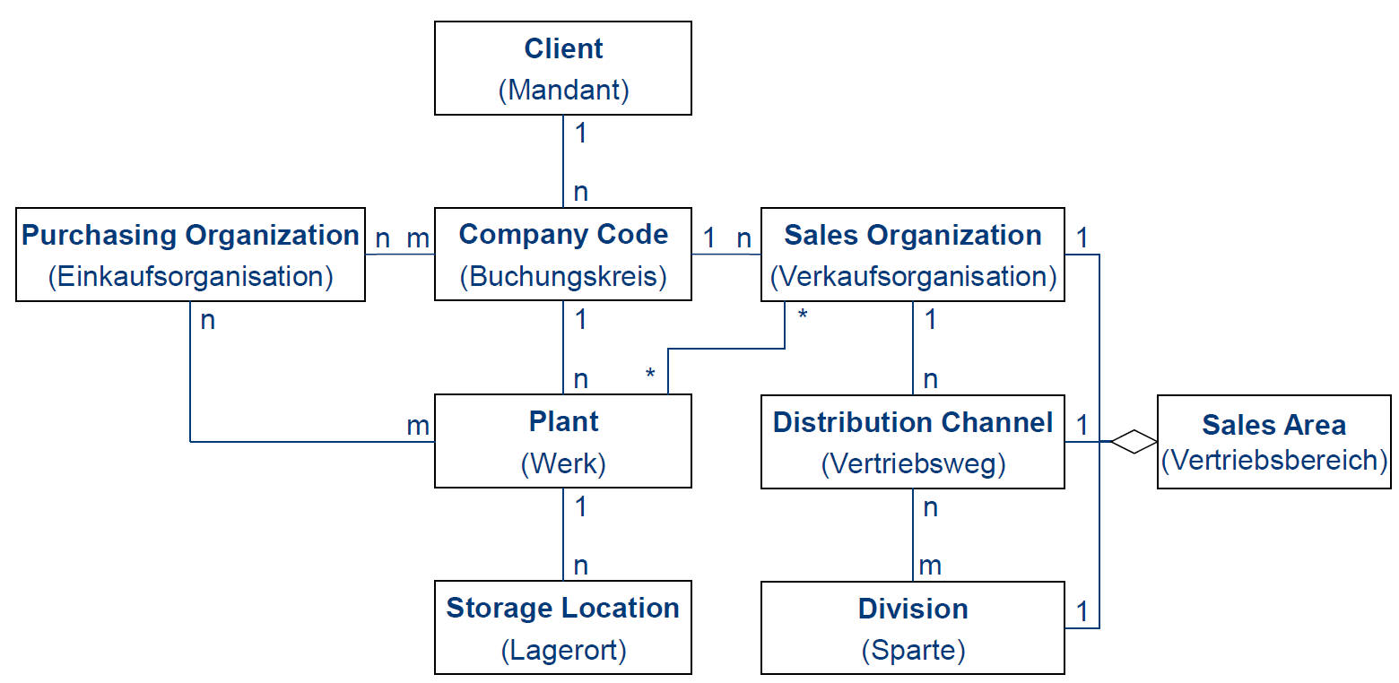

### Was ist ein Beleg im betrieblichen Rechnungswesen? Welche Belege werden bei der Buchung einer Warenbewegung im SAP-System erzeugt?

* Ein Beleg ist im betrieblichen Rechnungswesen ein Dokument, das Daten über einen Geschäftsvorfall enthält. Er dokumentiert ein Ereignis im Geschäftsprozess, das eine finanzielle Auswirkung auf ein Unternehmen hat und daher in der Buchhaltung erfasst werden muss.
  + Materialbeleg
  + Buchhaltungsbeleg

### Was passiert bei einer Stornierung einer Buchung mit den betroffenen Belegen?

* Die Belege bleiben erhalten
  + Möchte man eine Buchung stornieren/ändern, muss ein neuer Beleg erfasst werden

### Nennen Sie alle relevanten Daten für die Durchführung einer Produktkostenkalkulation.

* Materialkosten
* Abschreibungskosten
* Arbeitskosten
* Nutzungskosten
* Dienstleistungskosten
* Zinskosten
* Steuerabgaben

## Vertrieb und Forecasting(noch mal angucken)

### Nennen Sie typische Funktionen des Vertriebs.

* Verkauf
* Versand
* Fakturierung (Rechnungsstellung)
* Außenhandelsabwicklung

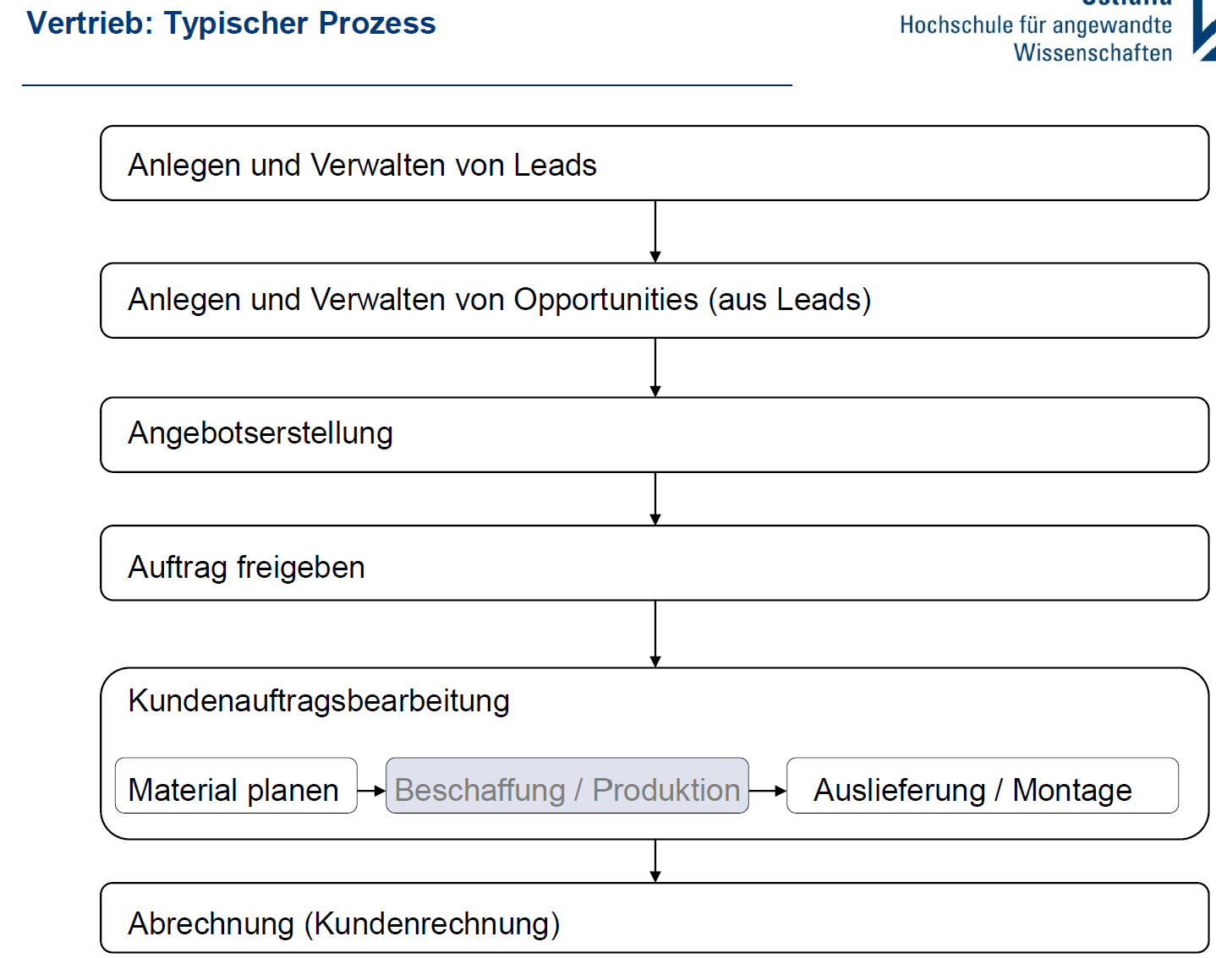

### Nennen Sie typische Funktionen eines Customer Relationship Management Systems.

verschieden sind auch die Anforderungen an die Funktionen eines CRM-Systems. Nachfolgend die wichtigsten Funktionen im Überblick:

* Detaillierte Adressinformationen
* Schnelle Infos zu Aufträgen
* Komplette Kundenhistorie
* Kampagnenmanagement für spezifische Marketingaktionen
* Kundenselektion (z. B. nach PLZ, Branche und/oder kaufmännischen Abfragen wie Umsatz)
* Individuelles Reporting
* Einfache Kundenstatistik
* Ggf. Integration eines vorhandenen Dokumentenmanagementsystems
* Zeitmanagement
* Integration von Microsoft Office-Produkten
* Integrierter E-Mail-Client
* Aufgabenverwaltung mit Wiedervorlagen
* Ticketsystem
* Daten Im- und Export, Unterstützung von Datenmigration

### Was sind typische graphische Muster, die im Forecasting auftreten, und durch welche Gegebenheiten können diese auftreten?

### Nennen Sie drei Vorteile für den Einsatz von Softwarelösungen für die Durchführung eines Forecastings.

* Schneller
* Vorlagen für Foecastings
* Wiederholbar
* Automatisierbar

### Klassifizieren Sie quantitative Prognoseverfahren.

### Erläutern Sie die drei Komponenten von Zeitreihen.

Komponenten von Zeitreihen sind

* 1. **Trends**

 Darunter versteht man die jahrzehntelange allgemeine Entwicklungstendenz. Man nimmt dabei an, daß sich die Grundrichtung dieser Tendenz nur allmählich ändert, weil die Einflußfaktoren, die hinter der  langfristigen Entwicklung einer wirtschaftlichen Größe stehen, wie z.B. Bevölkerungsentwicklung, technischer Fortschritt oder Entwicklung des Volkseinkommens, sich auch nur allmählich zu ändern vermögen. Der Trend spiegelt also den Hauptverlauf der Zeitreihe wieder.

2. **Saisonale (und/oder zyklische) Schwankungen (Saisonalität)**

 Dies sind wiederkehrende Schwankungen innerhalb eines Jahres. Saisonale Schwankungen sind bedingt durch jahreszeitliche und institutionelle Einflüsse, wie z.B. unterschiedliche Tag- und Nachtlängen, Witterungsverhältnisse, Feiertage, Ferien usw.

1. **Irreguläre Schwankungen (Störterm, Noise)**

Restkomponente (auch irreguläre Komponente oder Störgröße genannt): Hier werden die Auswirkungen derjenigen Einflußgrößen zusammengefaßt, die nicht mit den soeben genannten drei Ursachengruppen in Zusammenhang gebracht werden können. Beispiele dafür sind Sondereinflüsse wie Streiks und außerordentliche wirtschaftliche Verhältnisse. Aber auch dann, wenn saisonale Einflußfaktoren sehr stark variieren (z.B. sehr unterschiedliches Winterwetter, Verschiebung der Betriebsferien eines großen Betriebes, unterschiedliche Osterfeiertage im März oder April) werden diese Ausschläge zur Restkomponente gezählt. Merkmal der Restkomponente ist demnach ihre Unregelmäßigkeit, die auch extreme Ausschläge annehmen kann.

### Erläutern Sie die Grundidee der exponentiellen Glättung.

Man ermittelt mit der exponentiellen Glättung also [Prognosewerte](https://de.wikipedia.org/wiki/Prognose). Man geht von dem Ansatz aus, dass der gegenwärtige Zeitreihenwert immer auch von den vergangenen Werten beeinflusst wird, wobei sich der Einfluss abschwächt, je weiter der Wert in der Vergangenheit liegt.

### Skizzieren Sie das allgemeine Vorgehen des Forecastings in der Absatzplanung.

## *Aggregierte Gesamtplanung und Produktionsplanung*

### Was versteht man unter einem Advanced Planning System?

Oftmals Einsatz spezieller Software: Advanced Planning & Scheduling (APS-) Systeme sind modular strukturierte Softwaresysteme zur integrierten Planung und Steuerung unternehmensübergreifender Geschäftsprozesse über die gesamte Wertschöpfungskette hinweg.

### Diagram Description automatically generatedSkizzieren Sie die Supply Chain Planning Matrix.

### Erläutern Sie die Begriffe mrp und MRP II. Stellen Sie auch den Bezug zu ERP-Systemen her.

**Mrp: material requirement planning**

* Rein Bedarf mit Rückwärtsterminierung
* Produktionsprogrammplanung
* Materialdisposition – Verbrauchsgesteuert – Bedarfsgesteuert
* Losgrößen-/Bestellmengenplanung

**MRP II-**

Ressourcenplanung kommt hinzu, z.B. Maschinenbelegungsplanung

**ERP:**

Entstand durch zusätzliche betriebswirtschaftliche Funktionen in MRP (Kostenrechnung, Personal,...)

### Erläutern Sie den Ablauf von Produktionsplanungssystemen (PPS).

### Was ist das Ziel bzw. Ergebnis der Produktionsprogrammplanung?

Produktionsprogrammplanung (Master Production Scheduling)

* Basis: Schätzung des Absatzes pro Markt
* Ableitung der Produktionsmengen pro Produktart oder Produktfamilie
* Optimierungsproblem bei beschränkten Ressourcen
* Bestimmung der Endproduktmengen im Planungszeitraum

### Definieren Sie für die Produktionsprogrammplanung das mathematische Optimierungsproblem (Zielfunktion und Nebenbedingungen). Was bedeuten die jeweiligen Nebenbedingungen?

* der **Zielfunktion**: diese kann beispielsweise ein maximaler Erlös sein
* der **Nebenbedingungen (Restriktionen)**: der gesuchte maximale Erlös ist z.B. durch deine Maschinenkapazität beschränkt
* die **Nichtnegativitätsbedingung**: die Entscheidungsvariablen der linearen Optimierung dürfen nur größer oder gleich null sein.

### Was versteht man unter Sekundärbedarf?

Sekundärbedarf

* Eigenproduktion oder Beschaffung
* Es gibt eine Fertigungs- bzw. Wiederbeschaffungszeit (Produktion bzw. Beschaffung)
* Enger Bezug zu Lagerhaltung und Einkauf

### Welche Lagerhaltungspolitiken sind in ERP-Systemen typischerweise hinterlegt?

### Wie definiert sich der disponible (bzw. virtuelle) Bestand im Vergleich zum physischen Lagerbestand?

Disponibler Lagebestand = physischer Bestand + ausstehende Bestellungen – Fehlmenge

der disponible Lagerbestand setzt sich aus dem physischen Bestand (Einheiten, die auf dem Lager sind) und den ausstehenden Bestellungen (Einheiten, die bestellt aber noch nicht eingetroffen sind) zusammen abzüglich der Fehlmenge (Nachfrage, die nicht befriedigt werden kann, da es nicht genug Einheiten sowohl auf Lager, als auch bestellt gibt)

### Erläutern Sie den Planungsablauf bei bedarfsgesteuerter Materialdisposition (mrp).

### Was ist der Unterschied zwischen dem Fertigungsstufenverfahren und dem Dispositionsstufenverfahren? Nennen Sie einen Nachteil dieser Verfahren.

Fertigungsstufenverfahren: Erzeugnisstrukturbaum wird von oben nach unten abgearbeitet.

Dispositionsstufenverfahren: Alternative Organisation der Erzeugnisstruktur. Jedes Teil wird genau einer Stufe zugeordnet (tiefste Fertigungsstufe, auf der das Teil vorkommt).

### Wozu dient die Durchlaufterminierung? In welchen Schritten erfolgt diese?

* Durchlaufterminierung kann zu nicht-realisierbaren Plänen führen
  + - Maßnahmen zur Durchlaufzeitverkürzung
      * Übergangszeitenreduktion (Transporte,…)
      * Splitten von Fertigungsaufträgen
      * Überlappung von Arbeitsgängen (Lose zwischen Arbeitsgängen aufteilen, und Folge-Arbeitsgang schon mit einer Teilmenge starten)

## Tourenplanung

### Zu welchen anderen betrieblichen Informationssystemen hat die Tourenplanung Schnittstellen?

Eine Tourenplanung kann sowohl beschaffungsseitig, innerbetrieblich sowie distributionsseitig Teil entsprechender Planungssysteme sein.

### Nennen Sie mögliche Restriktionen, die im Kontext von Tourenplanungsproblemen auftreten können.

Restriktion „Überall einmal ankommen”:

Restriktion „Überall einmal wegfahren” :

### Welche Typen von Heuristiken lassen sich (für das Travelling Salesman Problem) unterscheiden?

### Erläutern Sie das 2-Opt-Verfahren an einem Beispiel.

(d1+d2 > d3+d4)

### Erläutern Sie das Sweep-Verfahren.

Sweep:

1. Wähle einen beliebigen Knoten aus

2. Gehe im oder gegen den Uhrzeigersinn (Lager als Mittelpunkt) vom ausgewählten Knoten zum nächsten

3. Wiederhole Schritt

2 bis Tour voll ist und gehe dann zurück zum Lager

4. Führe Schritt 2 ab dem nächsten Knoten im oder gegen den Uhrzeigersinn weiter aus bis Tour voll ist

5. Wiederhole Schritt 2 bis 4 solange bis alle Knoten abgedeckt sind und Kehre dann zurück zum Lager

6. Führe Schritt 1 bis 5 für alle Knoten als Startknoten aus und wähle aus allen Durchgängen den optimalsten

### Erläutern Sie das Savings-Verfahren._

Savings:

1. Verbinde jeden Knoten (Kunden) mit dem Ausgangsknoten (Depot) über eine Hin- und Rückkante (Weg); es entstehen Pendeltouren.

2. Löse bei allen möglichen Kombinationen jeweils eine Hin- und eine Rückkante und verbinde die beiden Knoten mit einer Kante.

3. Bewerte alle im Schritt 2 entstandenen Savings gemäß

4. Sortiere alle Savings in absteigender Reihenfolge.

5. Verbinde die beiden Knoten die das beste verbliebene Saving haben und noch mindestens eine Kante zum Ausgangspunkt.

6. Wiederhole Schritt 5 solange noch mehr als zwei Kanten zum Ausgangspunkt existieren.

7. Existieren nur noch zwei Kanten zum Ausgangspunkt ist eine Lösung erreicht

# Workflow-Management-Systeme

## Skizzieren Sie das ARIS-Haus.

## Wie lassen sich Funktionen spezifizieren? Nennen Sie Beispiele.

* (Elementar-)Funktionen als Elemente eines Geschäftsprozesses
* (komplexe) Funktionen als zusammenfassende und statische Betrachtung eines Geschäftsprozesses

## Was ist ein Geschäftsprozess?

Zusammengehörige Abfolge von Tätigkeiten zum Zwecke einer Leistungserstellung (Funktion).

## Nennen Sie Typen von Gateways.

Das datenbasierte exklusive Gateway

Das parallele Gateway

Inclusive Gateway

Ereignisbasierte exklusive Gateway

Complex gateway

## Wie werden Organisationseinheiten unter BPMN abgebildet?

Pools und Lanes:

Lanes ordnen dabei organisatorische Zuständigkeiten innerhalb eines Prozesses zu.Jeder Pool besitzt seinen eigenen Prozess (mit ggf. mehreren Lanes und Start- und ende-Ereignis)

## Beschreiben Sie grob, was ein Workflow ist.

Als *workflow* wird in der [Organisationslehre](https://de.wikipedia.org/wiki/Organisationslehre) die [räumliche](https://de.wikipedia.org/wiki/Raum_(Architektur)) und [zeitliche](https://de.wikipedia.org/wiki/Zeit) [Reihenfolge](https://de.wikipedia.org/wiki/Reihenfolge) von [funktional](https://de.wikipedia.org/wiki/Funktion_(Organisation)), [physikalisch](https://de.wikipedia.org/wiki/Physik) oder [technisch](https://de.wikipedia.org/wiki/Technik) zusammengehörenden [Arbeitsvorgängen](https://de.wikipedia.org/wiki/Arbeitsvorgang) an einem [Arbeitsplatz](https://de.wikipedia.org/wiki/Arbeitsplatz) bezeichnet.

## Welche Geschäftsprozesse sind für die Unterstützung durch Workflow Management Systeme prinzipiell geeignet?

Workflow-Management-System: Besitzen Aktivitäten zeitliche und sachlogische Abhängigkeiten, so lassen sich diese als Prozesses beschreiben.

Oder

Standardisierte Arbeitsabläufe (die immer wiederkehren), (ansonsten nicht wirtschaftlich) die die sich nicht ständig ändern

## Was wird benötigt, um aus einem Geschäftsprozessmodell ein Workflow-Modell zu entwickeln?

* Html (oder andere oberfläche), Ressourcen
* Zuständigkeiten
* Rollendefinition
* Für den Prozess selber:
  + - Services/Script-Tasks
    - Kanten (Logik)
    - Prozessattribute (z.B. Machbarkeit)

## Welche Komponenten von Workflow-Management-Systemen dienen der Unterstützung von Workflows?

## Was ist eine Process Engine?

Motor des Prozesses

Prozesse werden schneller, ordentlicher und sauber abgearbeitet

Automatische Ausführung von Servicetasks

Kümmert sich um Aufrufe, etc.

## Wozu dient das Workflow-Monitoring?

Analysieren, Statistiken (Durchlaufzeiten)

Steuerung (Engpässe)

# Business Intelligence

## Was versteht man unter Business Intelligence?

Business Intelligence (BI) ist ein Sammelbegriff für den IT-gestützten Zugriff auf Informationen, sowie die IT-gestützte Analyse und Aufbereitung dieser Informationen.

## Was sind die Ziele des Einsatzes von Business Intelligence Systemen? Nennen Sie den Zusammenhang zu individuellen Informations- und Entscheidungsprozessen.

Ziel dieses Prozesses ist es, (neues) Wissen zu generieren, welches Managemententscheidungen zur Steuerung des Unternehmens unterstützt.

Ziel ist also die Gewinnung von Erkenntnissen, die in Hinsicht auf die Unternehmensziele bessere Entscheidungen ermöglichen.

## Wie unterscheiden sich Transaktionssysteme und Analysesysteme bzgl. der Datenbankzugriffe?

## Erläutern Sie das Data Warehouse Konzept. Nennen Sie Ziele des Aufbaus entsprechender Systeme.

Ein Data Warehouse ist eine für Analysezwecke optimierte zentrale [Datenbank](https://de.wikipedia.org/wiki/Datenbank), die Daten aus mehreren, in der Regel [heterogenen](https://de.wikipedia.org/wiki/Heterogenit%C3%A4t_(Naturwissenschaft)) Quellen zusammenführt.

* Wesentliche Ziele
  + Verbesserung der Informationsqualität (Daten in normierter Form, themenorientierte Datenspeicherung)
  + Speicherung auch historischer Daten (Abbildung der Zeit, Archivierung von Daten)
  + Entkopplung von ERP-Systemen

## Nennen Sie Anforderungen an Data-Warehouse-Daten.

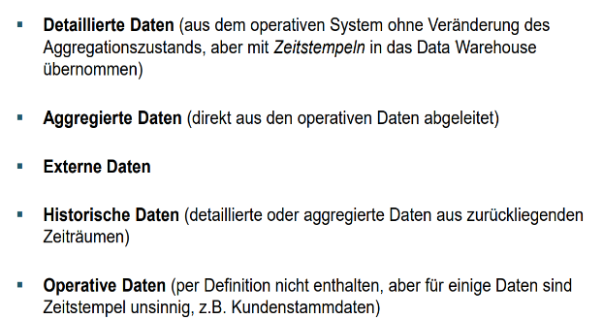

## Nennen Sie Transformationsregeln bzw. -funktionalitäten im ETL-Prozess.

## Was ist On-Line Analytical Processing?

On-Line Analytical Processing beschreibt eine Software-Technologie, die es betrieblichen Analysten, Managern und Führungskräften ermöglicht bzw. erleichtert, Einsicht in relevante Daten zu erhalten.

Charakteristisch für die OLAP-Funktionalität sind dynamische, multidimensionale Analysen.

## Nennen Analysefunktionalitäten auf Basis von Konsolidierungsebenen im Kontext von OLAP.

* Weitere Analysefunktionalitäten auf Basis von Konsolidierungsebenen
  + Drill Down: Wechseln in eine tiefere Konsolidierungsebene
  + Drill Up: Wechseln in eine höhere Konsolidierungsebene
  + Drill Across: Durchwandern der Elemente derselben Konsolidierungsebene

# Supply Chain Collaboration

## Standortplanung

### Nennen Sie die Hauptfaktoren der Standortplanung.

### Was ist das Steiner-Weber-Problem?

### Was versteht man unter einem Covering Location Problem? Definieren die das Problem als mathematisches Optimierungsproblem.

## Supply Chain Simulation

### Was sind die Ziele der Supply Chain Simulation? Grenzen Sie mögliche Ergebnisgrößen von denen einer reinen Optimierung ab.

### Was sind die wesentlichen Bestandteile eines Supply Chain Simulationsmodells? Nennen Sie die wesentlichen Daten, die zum Aufbau eines solchen Modells benötigt werden.

## Supply Chain Collaboration

### Was versteht man unter E-Commerce?

### Nennen Sie die Phasen von Markttransaktionen.

### Was sind die gängigsten Interaktionsbeziehungen (Arten) des E-Commerce?

### Was sind die gängigsten Interaktionsbeziehungen (Arten) des E-Commerce?

### Was soll durch die Supply Chain Collaboration erreicht werden und was sind mögliche Hindernisse dabei?

### Wofür steht CPFR im Kontext von Supply Chain Collaboration? Skizzieren Sie die vier Phasen.

## EDI

### Nennen sie zwei verbreitete EDI-Standards (Europa / USA).

### Was muss getan werden, wenn zwischen zwei Unternehmen Daten über EDI ausgetauscht werden sollen, diese aber unterschiedliche Standards benutzen?

### Was versteht man unter WebEDI?

### Nennen Sie Vor- und Nachteile des Einsatzes von EDI.

### Ein Großunternehmen möchte EDI einsetzen, um mehrere Partner, alles kleiner Unternehmen, anzubinden. Welche Art von EDI-Lösung sollte eingesetzt werden? Nennen Sie Gründe für Ihre gewählte Lösung.